VinNyt nr. 148 – 20. september 2013

Kære

1. Generelt

1.1 Kontingent for 2013/2014
Generalforsamlingen valgte at fastholde kontingentet, hvorfor du snarest bedes indbetale 850 kr. til vinklubbens konto i Danske Bank: 1551- 3719391516

1.2 Billedgalleri
Hjemmesiden har nu fået et billedgalleri med billeder fra vore smagninger o.l. Hvis du har billeder du vil dele mig os andre, så send dem til en fra bestyrelsen. Allerbedst er det dog, hvis du i stedet sender et offentligt link til der, hvor du opbevarer billederne i skyen, det være sig Google, Dropbox, Picassa eller lignende. Men hvis du kun har dem lokalt på din pc – så send selve billederne.

Pt. kan billederne ses på den offentlige del af vor hjemmeside, men hvis der er ønske om at flytte dem til den lukkede medlemsside – så gør vi det. Send en mail, hvis du ønsker dem fjernet.

1.3 Generalforsamling
Forløb i god ro og orden. Så snart bestyrelsen har konstitueret sig, vil referat, regnskab og roller bliver omtalt her i VinNyt.

2. Kommende VVV-arrangementer

2.1 Åbne for tilmelding

Mandag 21. oktober 2013 kl. 19:00 – 50 oste du skal smage før du dør v/Jørgen Mønster – Salen, Satellitten, Bymidten 46, 3500 Værløse – Tilmelding senest 14/10 – Gæstepris 300 kr.


Det er lykkedes Vinklubben, at få den kendte vinskribent Jørgen Mønster Pedersen til at komme og fortælle om vine og oste. Jørgen har arbejdet som vinanmelder og -skribent på Politiken i ca.15 år og har, ved siden af, leverede en fast rubrik til Bo Bedre. Derudover har han på freelance basis, skrevet for Smag & Behag og har haft faste rubrikker i det norske Vinforum.

Han har redigeret og skrevet flere bøger om vin og gastronomi, og den seneste og formodentlig den eneste, der stadig kan findes hos boghandlerne er: 50 Oste DU SKAL SMAGE FØR DU DØR.

Det er netop denne bog, der danner basis for at smage nogle af de fornemste oste i verden, samt nogle vine som er afstemt dertil, bl.a. en Amarone. Hvem har ikke smagt skønne brie og gorgonzola, det skal vi bl.a. også smage denne aften. Forskellen er f.eks. for brien vedkommende:
Brie er nok et af de allermest kendte ostenavne, og der laves Brier mange forskellige steder i verden, men hvis man vil have den rigtige vare, skal man til Frankrig og smage AOC-osten Brie de Meaux.

Hvis man først har smagt en Brie de Meaux, eller dens meget sjældnere AOC-kollega, Brie de Melun, er der stor risiko for, at man bliver skuffet over efterligninger, der ofte kun har en meget overfladisk lighed med den rigtige vare. Man ser betegnelsen Brie dukke op på mange oste, og alene i Frankrig findes der anerkendte Brieoste fra Coulommiers, Montereau, Nangis og Le Provins, men uanset disse ostes kvalitet er det Brie de Meaux, der har prentet sig ind i historien.
Og dette er ikke en gang nogen overdrivelse, for den var med, da Europa efter en af vor verdensdels mange ulyksalige krige skulle have tegnet nye grænser.
Dette var blot en enkelt af alle de oste som vi skal smage, de andre er nøje udvalgte. Gå ikke glip af dette arrangement!

Til-/framelding nu

2.2 Under planlægning (ikke åbne for tilmelding – datoer, priser, indhold m.v. kan ændres)

Tirsdag d. 12. november kl. 19:00 - Kærlighed til vin v/susi Hyldgaard og Anders Scheuer - Satellitten, Bymidten 46, 3500 Værløse - Tilmelding senest d. 3/11 - Gæstepris 250,-

Kærlighed til vin er en aften hvor vinsmagningen er krydret med jazzede sange. Vinsmagningen ledes af Anders Scheuer, og de jazz-inspirerede sange synges og spilles af Susi Hyldgaard.
Smagningen er inddelt i følgende temaer:
- Livsglæde, festlighed og leg
- Stringens, kompromisløshed og kompleksitet
- Blindsmagning
- Fantastiske Italien, som samtidigt er kaotisk, korrupt og kitschet
- Natur- og biodynamisk vin som trend
- 'Knibsk pige' / katten i sækken / Frankrig... Noget der er svært at holde af, men som alligevel er tiltrækkende..!
- Danmark som vinland, livsglæde ...
Måske når vi kun 6 af ovenstående temaer ☺.

Vi skal smage sprumante/champagne, Riesling, Côtes du Rhône, norditaliensk vin på Sangiovese eller Nebbiolo, Bourgogne, … og vi skal høre sange fra Frank Sinatra, Dean Martin, Harald Bergsted, Louis Armstrong, Michel Legrand, …

Anders Scheuer har været vinhandler gennem mere end 15 år. I mange år i eget firma, Kana Vin, der oprindeligt startede som en lille detailforretning i Nansensgade. Firmaet udviklede sig til salg i restaurations-segmentet, og har solgt vin til de fleste danske toprestauranter. Firmaets speciale var mindre vinbønder med særegne vine.
I dag arbejder Anders Scheuer som sælger med ansvar for vin i et firma, der er underleverandør til hele den danske gavebranche. Anders Scheuer er i øvrigt uddannet cand. mag i dansk og historie, holder af vin, og har en usnobbet tilgang til emnet.

Susi Hyldgaard er en anerkendt jazzpianist og sanger og komponist. Har optrådt i det meste af verden som solist og med forskellige orkestre. Har vundet priser, en grammy og er blevet tildelt det største kunstnerlegat fra Kunstfonden, har desuden udgivet 7 Cd’er i eget navn.
Sussi og Anders vil give os en aften, der handler om inspiration, eller ånd om man vil. Vin kan få en til at tænke nye tanker, og musik kan bære en steder hen, man aldrig har været før. Susi og Anders lader vin og musik inspirere hinanden, og de vil forsøge at give os en oplevelse, hvor der er højt til loftet.

12. december: Måske ølsmagning, Satellitten

15. januar: Portugal v/Flemming Møller, Vino Gaudium, Satelitten
Flemming Møller startede for lidt over et år siden import af vine hovedsageligt fra Portugal efter at have været på ferier i Portugal gennem adskillige år.

Firmaet repræsenterer pt. 4 vinhuse fra Alentejo, Douro og Vinho Verde regionerne med ca. 20 vine og forhandler både rose, hvid, rød, moscatel samt en Vinho Licoroso (en slags portvin). Priserne starter ved 65 kr. og opefter.

www.vinogaudium.dk.

24. februar Ungarsk Bock Bistro og Vinotek v/Sommelier Peter Sarvari.
I september 2011 åbnede Bock Bistro & Vinotek tæt på Østerport Station med ungarsk inspireret mad og over 70 forskellige ungarske vine. Dem skal vi da smage - altså vinene.

19. marts: Marche Vine (Italien), Satellitten

28. april: N.J. Hansen + bytur

20. maj: Grill og grillvine

Juni: Vinmiddag.

3. Eksterne arrangementer (bringes til orientering. VVV har ikke noget med disse arrangementer at gøre.)

3.1 Links
Følg evt. med i
- Alt om Vin
- Kultunaut
- Vinavisen

3.2 Vin for sjov

SuperBest i Bagsværd sammen med Bagsværd Bladet holder hvert år arrangementet ”Vin for sjov”, hvor der skal gættes en række vine – og hvor man er oppe mod nogle kendisser – som dog ikke altid har mere forstand på vin.

I år foregår det torsdag d. 26/9 kl. 19:00 – og som fast gæst kan I møde vort nye bestyrelsesmedlem, Karin Magnussen
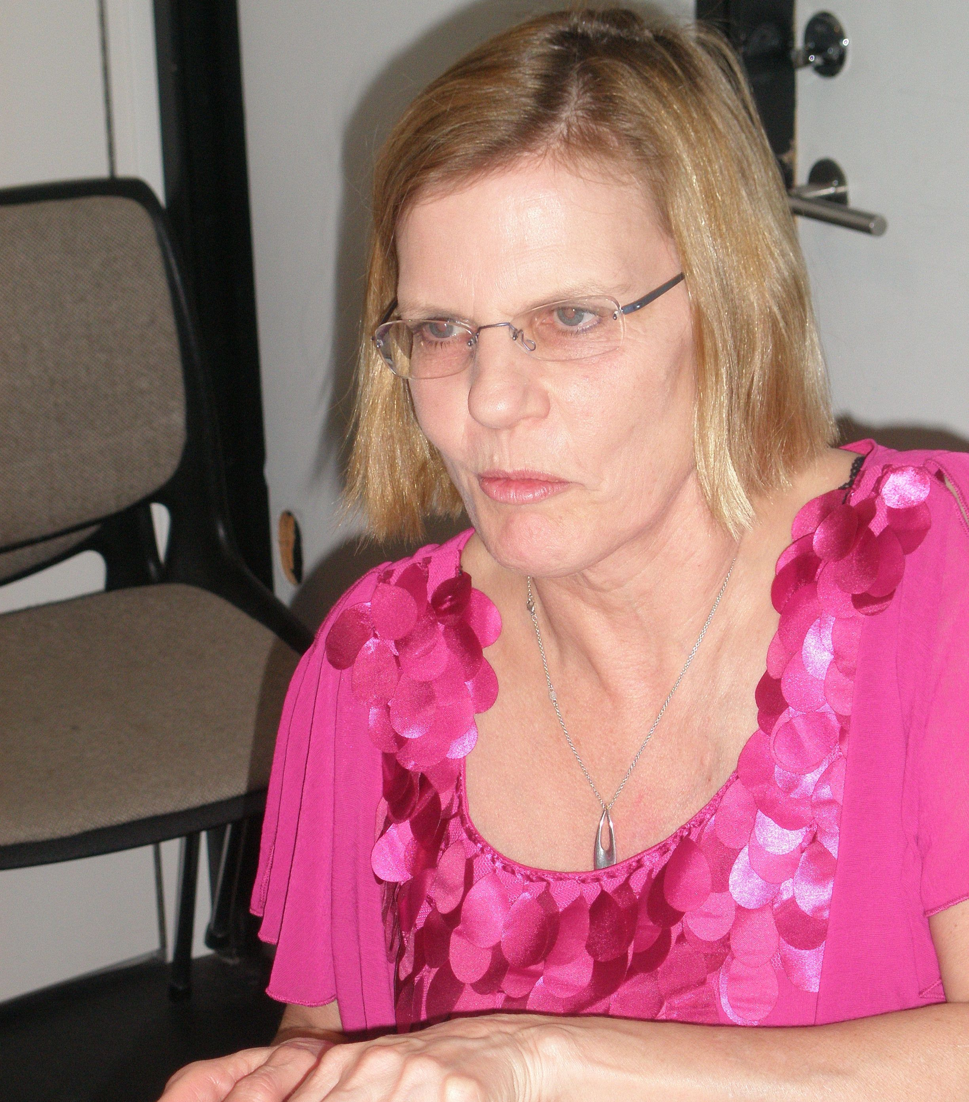

Man køber billetter forinden á 150,- hos Café Ernst Bagsværd Center – så længe der er plads.

Med venlig hilsen


Værløse VinVenner
PS: Hvis du ikke længere ønsker at modtage dette nyhedsbrev og dermed ønsker at blive inaktiveret i vor database – eller hvis du har en god ven, der uforpligtende skal på mailinglisten, så returner denne mail med besked herom.

